**AZ éLETKéP**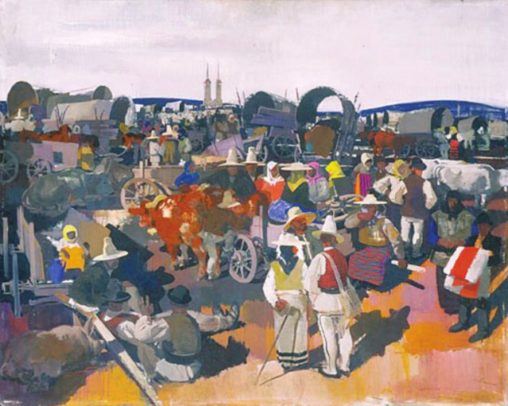

**Kovács András Ferenc: *Vásárhelyi vásár***

Vásárhelyi vásár, Székely szekértábor: Tükrös szívvel tömött Mézeskalács-sátor!

Csizmát kínál Sándor, Bicskát csinál Gábor, Bámész népség nyüzsög, Mond, kiabál, csápol .

Pecsenyesütők közt Kóbor eb téblábol: Szimatolhat ingyért,

Ha füstöl a sátor .

Szalmakalap, szita, Kosár, köcsög, lábpor, Lánc is akad – csak légy Alkudozni bátor!

Kapát, kaszát, korsót, Keszkenőt vásárol, Ki teheti – s van sok Suba, guba, sátor!

Fölhevült fejekre

Az új kucsma ráforr – Hőségben a pénz is

Illan, mint a kámfor!

Borvizet bugyogtat Hűsebb pincegádor, Ha bágyaszt a piac, Forró ponyva, sátor .

Bicskát fenet Sándor, Csizmát vehet Gábor – De hirtelen dördül, Lezuhog a zápor…

Elázik a vásár, Elveri a zápor:

Vásárhelyen volt-nincs

Székely szekértábor!

**26**